Roadmap
Для начала взглянем на так называемый roadmap – это таблица, в которой задано направление развития стандарта. По сути это и есть то общество людей, которые решили создать спецификацию CSS3. Как видно из таблицы многие вещи начинались еще в 1998 году. Говорить много о данном документе смысла не имеет, надо просто знать, что именно он послужил тем базисом, благодаря которому и появился стандарт CSS3.
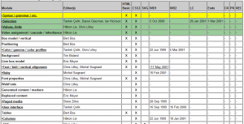
Перейдем к основным понятиям применяемым при работе с CSS3.
Сразу определим один момент: на данный момент ни один браузер полностью не поддерживает все нововведения CSS3. Некоторые браузеры имеют набор собственных свойств. Например: браузер Safari, который использует конструкции, которые начинаются с -WebKit- или Gecko-браузеры, например, Firefox, конструкции которых начинаются с -moz-. Ярким примером служит -webkit-border-radius для webkit браузеров (Safari), или -moz-border-radius для браузера Mozilla.
Это зачастую заставляет разработчиков использовать специальные конструкции для каждого отдельного браузера, что в итоге приводит к тяжелой читаемости CSS файлов и увеличению их размера.
—>В начало

CSS селекторы.
Селекторы достаточный сильный инструмент. Они позволяют нам обращаться к HTML-элементам разметки. Таким образом мы можем отказаться от использования ненужных ID классов или JavaScript. Главная задача селекторов – сократить количество ID классов и сделать верстку более легкой для поддержания веб-мастером.
В CSS3 Появилось 3 новых аттрибутивных селектора.
- [att^="value"]
Выбирает элементы по атрибуту, который начинается с заданного значения.
- [att$="value"]
Выбирает элементы по атрибуту, который заканчивается заданным значением.
- [att*="value"]
Выбирает элементы по атрибуту, в котором содержится заданное значение.
Пример использования:
1  2  3  4  5  6  7  8  9 | a[title$="rusdigi"] {  position: absolute;  top: 0;  right: 0;  display: block;  width: 140px;  height: 140px;  text-indent: -9999px;  }
В данном случае атрибутивный селектор используется для целевых ссылок, которые имеют атрибут title, заканчивающийся словами «rusdigi». Это означает, что CSS свойства заданные таким образом будут использоваться для всех ссылок, title которых будет заканчиваться словом «rusdigi».
На данный момент почти все браузеры поддерживают данные селекторы, за исключением Internet Explorer 6.
—>В начало

Комбинаторы.
В CSS3 добавлен один комбинатор – это главный селектор одноуровневых элементов. Служит он для выбора всех элементов, имеющих одного родителя.
Рассмотрим пример:
1  2  3  4  5  6  7  8  9  10  11  12  13  14  15  16 | < !DOCTYPE html PUBLIC "-//W3C//DTD HTML 4.0 Strict//EN">  <html>  <head>  <style>  H1 ~ P:first-leter { text-decoration:underline; color: red; }  </style>  </head>  <body>  <p>К этому параграфу стиль не применяется.</p>  <h1>Первый заголовок</h1>  <h2>Второй заголовок</h2>  <p>К этому параграфу стиль применяется.</p>  <div>К объекту div стиль не применяется.</div>  <p>К этому параграфу стиль применяется.</p>  </body>  </html>
В коде, представленном выше, используется комбинатор (~). Задается стиль для всех объектов P, которые находятся после объекта H1 в иерархии документа.
На данный момент комбинатор поддерживают все браузеры, кроме Internet Explorer 6.
—>В начало

Псевдо-классы.
Псевдо-класс – это некий фантомный класс, который зависит от состояния элемента или структуры всего документа. Если сказать проще, у какого-либо HTML-элемента при каких-то определенных условиях возникает или пропадает класс. Так как названия и условия появления этих классов заранее известны, мы можем применить к ним определенные стили – изменить внешний вид.
В CSS3 набор псевдо-классов значительно расширен. Но многие новые псевдо-классы так и не поддерживаются Internet Explorer’ом, включая и девятую версию.
Приведем наиболее интересные псевдо-классы, которые появились в CSS3.
- :nth-child(n)
Позволяет отобрать элементы, на основе их позиции в родительском списке дочерних элементов. Можно использовать номер элемента, выражение или ключевые слова odd и even (для таблиц в стиле зебры). Например, если вы хотите получить группу из трех элементов, после четвертого, то можно использовать такую конструкцию:
1 | :nth-child(3n+4) { background-color: #ccc; }
- :nth-last-child(n)
Работает по тому же принципу, что и предыдущий элемент, только выбирает последний дочерний элемент родителя. Например для получения последних двух параграфов в div, можно использовать следующий селектор:
1 | div p:nth-last-child(-n+2)
- :last-child
Получает последний дочерний элемент родителя, является эквивалентом:
1 | :nth-last-child(1)
- :checked
Получает отмеченные элементы, например чекбоксы.
- :empty
Получает элементы, которые не имеют дочерних элементов, или пустые.
- :not(s)
Получает все элементы, не содержащие объявленных условиий. Например, если нам нужно назначить черный цвет всем параграфам, не имеющим класса «lead», мы должны написать так:
1 | p:not([class*="lead"]) { color: black; }
—>В начало

RGBA и прозрачность.
RGBA позволяет назначить не только цвет, но и прозрачность. Многие браузеры до сих пор не поддерживают этого, поэтому имеет смысл до назначения RGBA цвета назначить другой цвет, в обычном RGB формате, без прозрачности – для совместимости со старыми браузерами.
1  2  3  4 | #networks li a:hover,  #networks li a:focus {  background: rgba(164, 173, 183, .15);  }
Пример использования кода приведенного выше можно посмотреть на сайтеhttp://timvandamme.com/#networks.
При настройке RGBA цвета сначала указываются значения цветов: красный, зеленый, синий, либо целым числом от 0 до 255, либо в процентах. Значение прозрачности должно быть в пределах от 0.0 до 1.0. Например, 0.5 для прозрачности 50%.
Главное отличие RGBA от opacity в том, что RGBA применяется только к конкретному элементу, без наследования дочерними элементами.
Поддержка RGBA и opacity реализована на данный момент во всех браузерах, кроме IE, который вовсе не поддерживает эти конструкции.
—>В начало

Многоколоночная раскладка.
Новый селектор введенный в CSS3 позволит создать многоколоночный текст без использования нескольких div’ов. Браузер будет отображать текст в несколько колонок, автоматически интерпретируя код.
К примеру, такой код:
1  2  3  4  5  6 | .index #content div {  -webkit-column-count : 4;  -webkit-column-gap : 20px;  -moz-column-count : 4;  -moz-column-gap : 20px;  }
выведет текст в 4 колонки, расстояние между колонками будет 20 пикселей.
Есть еще один параметр, column-width, который задает ширину колонки. Если вы хотите добавить вертикальный разделитель между колонками – используйте column-rule – синтаксис такой же как и border:
1  2  3 | div {  column-rule: 1px solid #00000;  }
Браузеры, которые не поддерживают эти свойства вернут текст в обычном формате.
—>В начало

Множественные фоны:
В CSS3 появлась возможность задать множественные фоны используя свойстваbackground-image, background-repeat, background-size, background-position, background-origin и background-clip.
Обычно для задания множественного фона используют короткий код:
1  2  3  4  5 | div {  background: url(example.jpg) top left no-repeat,  url(example2.jpg) bottom left no-repeat,  url(example3.jpg) center center repeat-y;  }
Будьте осторожны используя данное свойство CSS3, т.к. далеко не многие браузеры его поддерживают, а отсутствие фона чаще всего может сильно испортить общий дизайн.
—>В начало

Word Wrap.
Word Wrap позволяет переносить длинные слова, если они не помещаются в заданную область. У него три возможных значения: normal, break-word и inherit.
- normal – сообщает о том, что строки не переносятся или переносятся только в тех местах где явно задан перенос, например тэгом br.
- break-word – перенос строк добавляется автоматически.
- inherit – наследует значение родителя.
1  2  3  4  5  6  7  8  9  10  11  12  13  14  15  16  17  18  19  20  21  22  23  24  25  26  27 | < !DOCTYPE html PUBLIC "-//W3C//DTD XHTML 1.0 Strict//EN"  "http://www.w3.org/TR/xhtml1/DTD/xhtml1-strict.dtd">  <html xmlns="http://www.w3.org/1999/xhtml">  <head>  <meta http-equiv="Content-Type" content="text/html; charset=utf-8" />  <title>word-wrap</title>  <style type="text/css">  .col {  background: #f0f0f0; /* Цвет фона */  width: 230px; /* Ширина блока */  padding: 10px; /* Поля */  font-size: 1.5em; /* Размер шрифта */  word-wrap: break-word; /* Перенос слов */  }  </style>  </head>  <body>  <div class="col">  <p>Cуществительное</p>  <p>высокопревосходительство</p>  <p>Одушевленное существительное</p>  <p>одиннадцатиклассница</p>  <p>Химическое вещество</p>  <p>метоксихлордиэтиламинометилбутиламиноакридин</p>  </div>  </body>  </html>
В данном примере у длинных слов произойдет перенос нескольких букв на следующую строку.
На данный момент поддерживается всеми браузерами.
—>В начало

Text Shadow.
Text Shadow присутствовал в CSS2, но не приобрел широко использования, так как не поддерживался многими браузерами. На данный момент он имеет поддержку всеми браузерами. Позволяет выделить текст, сделать его объемным без использования изображений.
1  2  3 | p {  text-shadow: rgba(0,0,0,.8) 0 1px 0;  }
В коде приведенном выше, сначала задан цвет тени, с использованием RGBA, далее положение x (вправо), положение y (вниз) и радиус размытия.
Так же имеется возможность использовать множественные тени. Их нужно просто разделить запятой:
1  2  3  4  5 | p {  text-shadow: red 4px 4px 2px,  yellow -4px -4px 2px,  green -4px 4px 2px;  }
Тени поддерживаются во всех браузерах, кроме Internet Explorer.

Border-radius: Закругление границ.
Свойство CSS3 border-radius позволяет веб разработчикам с легкостью использовать закругленные края в дизайне. Вам больше не придется применять специальных изображений с закругленными краями, или создавать многоблочную структуру с использованием div‘ов.
Впервые данное свойство было анонсировано в 2005 года. С того времени border-radius стал активно поддерживаться браузерами и многие веб разработчики стали применять это свойство в своих дизайнах.
Приведем простой пример использования border-radius:
1  2  3 | #example1 {  border-radius: 15px;  }
Но к сожалению – это будет идеальный варинат использованияс свойства border-radius. На практике придется добавить конструкцию -moz- для поддержки свойства браузером Mozilla Firefox. Итоговый код будет выглядеть так:
1  2  3  4 | #example1 {  -moz-border-radius: 15px;  border-radius: 15px;  }
Давайте разберемся как это работает.
Закругленные края можно задать отдельно используя четыре индивидуальных свойстваborder-*-radius (border-bottom-left-radius, border-top-left-radius, и т.д.) или для всех краев одновременно используя короткий синтаксис border-radius.
border-bottom-left-radius, border-bottom-right-radius
border-top-left-radius, border-top-right-radius
Синтаксис:
border-*-*-radius: [ length | < %> ] [ length | < %> ]
Примеры:
1  2  3 | border-top-left-radius: 10px 5px;  border-bottom-right-radius: 10% 5%;  border-top-right-radius: 10px;
Свойство border-*-radius может принимать один или два аргумента. Это вертикальный и горизонтальный радиусы четверти эллипса. Когда же задано только одно значение оно используется для обоих параметров.
На следующей диаграмме приведены несколько вариантов закругленных углов:
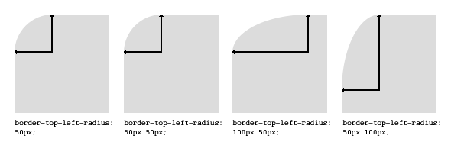
Если значения обоих параметров нули, то угол будет прямоугольным.
border-radius
border-radius – это сокращенный синтаксис, который позволяет задать параметры сразу для всех четырех углов. Содержит в себе один или два набора параметров, которые заданы в пикселях либо в процентном отношении.
Синтаксис:
[ length | percentage ]{1,4} [ / [ length | percentage ]{1,4} ]
Примеры:
1  2  3 | border-radius: 5px 10px 5px 10px / 10px 5px 10px 5px;  border-radius: 5px;  border-radius: 5px 10px / 10px;
В первом случае мы задаем 2 полных набора параметров. Первые четыре параметра задают горизонтальный радиус для всех углов. Следующие четыре параметра после слэша (/) задают вертикальный радиус для всех углов. Если имеется только один набор параметров, то он применяется для задания и горизонтального радиуса и вертикального радиуса для всех четырех углов.
Поддержка браузерами.
На данный момент border-radius поддерживается всеми современными браузерами без необходимости использования дополнительных конструкций (Firefox4, Opera 11, IE9, Google Chrome 8, Safari 5).
Версии IE6, 7, 8 – не имеют поодержки.
Mozilla Firefox ниже версии 3.6 – требует префикса -moz-.
Safari и Google Chrome ниже версии 5 – требуют префикса -webkit-.
Кроссбраузерные примеры:
1  2  3  4  5  6  7  8  9  10  11  12  13  14  15  16  17  18  19  20  21  22  23  24  25  26  27  28  29  30  31  32  33  34  35  36 | #Example_A {  height: 65px;  width:160px;  -moz-border-radius-bottomright: 50px;  border-bottom-right-radius: 50px;  }  #Example_B {  height: 65px;  width:160px;  -moz-border-radius-bottomright: 50px 25px;  border-bottom-right-radius: 50px 25px;  }  #Example_C {  height: 65px;  width:160px;  -moz-border-radius-bottomright: 25px 50px;  border-bottom-right-radius: 25px 50px;  }  #Example_D {  height: 5em;  width: 12em;  -moz-border-radius: 1em 4em 1em 4em;  border-radius: 1em 4em 1em 4em;  }  #Example_E {  height: 65px;  width:160px;  -moz-border-radius: 25px 10px / 10px 25px;  border-radius: 25px 10px / 10px 25px;  }  #Example_F {  height: 70px;  width: 70px;  -moz-border-radius: 35px;  border-radius: 35px;  }
—>В начало

Border-image: использование изображений для построения границ.
Еще одна интересная возможность CSS3 – использование изображения для построения границ. Свойство это border-image. Это свойство имеет подсвойства: border-image и border-corner-image.
Эти два свойства являются сокращениями для:
border-image
- border-top-image
- border-right-image
- border-bottom-image
- border-left-image
border-corner-image
- border-top-left-image
- border-top-right-image
- border-bottom-left-image
- border-bottom-right-image
На данный момент поддержка border-image организована в браузерах Safari, Google Chrome и Firefox 3.1+.
Пример использования:
1 | border-image: url(border.png) 27 27 27 27 round round;
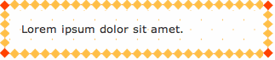
или
1 | border-image: url(border.png) 27 27 27 27 stretch stretch;
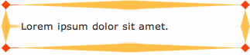
—>В начало

background-clip
Свойство background-clip отвечает за расположение изображения, будет оно накрываться рамкой или нет. Есть два значения этого свойства – border-box иpadding-box. Когда используется border-box, то изображение будет находится под рамкой. Другой вариант padding-box – фоновое изображение не будет растягиваться до границ, а будет находиться как бы внутри рамки.
Более понятно станет, когда вы взгляните на схематичное изображение:
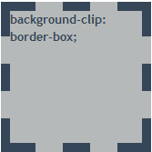
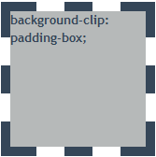
—>В начало

background-origin
Свойство background-origin определяет область позиционирования фонового рисунка. Оно может принимать 3 значения:
- padding-box – фоновое изображение позиционируется относительно края элемента внутри границы
- border-box – фоновое изображение позиционируется относительно края элемента, но граница может быть перекрывать изображение
- content-box – фоновое изображение позиционируется относительно содержимого элемента
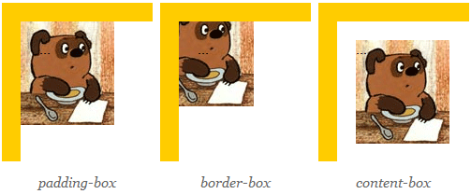
—>В начало

Фон из нескольких картинок
CSS3 позволяет делать фон из нескольких изображений. Делается это с помощью обычного свойства background-image либо его сокращенным вариантомbackground.
Если вы хотите использовать для фона несколько изображений, возможно использование такого кода:
1  2  3  4 | background:  url(rose.png) no-repeat 150px -20px,  url(driedrose.png) no-repeat,  url(fieldsky.jpg) no-repeat;

Перечисление изображений начинается с того, которое будет ближе к зрителю. Далее то, которое будет располагаться за первым и так далее.
Есть и другой вариант кода:
1  2  3 | background-image: url(left.png), url(right.png), url(main.png);  background-repeat: no-repeat, no-repeat, repeat-x;  background-position: left top, right top, left top;
Здесь свойства задаются отдельно, группами. Сначала мы задаем адреса для изображений, далее устанавливаем режим повторения и в конце определяем начальное положение.
Таким образом чаще всего эмитируют закладки.
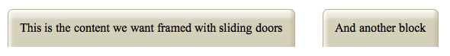
—>В начало

background-attachment
Свойство background-attachment устанавливает, будет ли прокручиваться фоновое изображение вместе с содержимым элемента. Изображение может быть зафиксировано и оставаться неподвижным, либо перемещаться совместно с документом.
Имеется три значения для этого свойства:
- fixed – делает фоновое изображение элемента неподвижным
- scroll – позволяет перемещаться фону вместе с содержимым
- inherit – наследует значение родителя
Посмотреть как работает данное свойство можно вот в этом демоhttp://people.opera.com/pepelsbey/experiments/bga/.
—>В начало

box-shadow
Свойство box-shadow позволяет создавать тень у элементов.
Параметры:
- Первый параметр задает смещение тени относительно элемента по горизонтали. Если использовать отрицательное значение, то тень будет отбрасываться влево.
- Второй параметр – смещение относительно элемента по вертикали. Отрицательное значение дает тень сверху.
- Третий параметр задает радиус размытия тени. Чем он больше – тем тень более размыта.
Так же вы можете задать растяжение – растягивает тень, и цвет – задает цвет тени.
Возможно при задании цвета использовать RGBA.
Вот несколько примеров:
1 | box-shadow: 10px 10px 20px #000;
1  2 | box-shadow: 10px 10px 1px #000;  /* Значение параметра радиус размытия 1 */
1  2  3 | box-shadow: 10px 10px 20px #FE2E2E;  border-radius: 20px;  /* Тень улучшена с использованием розового и закруглением краев при помощи border-radius */
1  2 | box-shadow: 20px 20px 10px 10px;  /* Параметр растягивания установлен в 10, что существенно увеличило тень*/
1  2 | box-shadow: -10px -10px 20px inset;  /* Использование параметра inset создает - внутреннюю тень */
—>В начало

border-radius
Теперь используя border-radius мы можем создавать закругленные края для наших элементов. border-radius – это сокращенный вариант свойства. Мы можем использовать четыре свойства для каждого угла:
- border-top-left-radius
- border-bottom-left-radius
- border-top-right-radius
- border-bottom-right-radius
Вот несколько примеров:
1  2 | border-radius: 25px;  /*все 4-ре угла закруглены одинаково*/
1  2  3 | border-bottom-left-radius: 40px;  border-bottom-right-radius: 40px;  /*закруглены только нижние углы*/
1  2  3  4  5 | border-bottom-left-radius: 40px;  border-bottom-right-radius: 40px;  border-top-left-radius: 10px;  border-top-right-radius: 10px;  /*нижние и верхние углы закруглены с разным радиусом*/
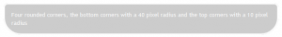
1  2  3 | border-radius: 120px 20px;  /*Сокращенный вариант: 120px - закругление для левого верхнего и правого нижнего углов  и 20px для левого нижнего и правого верхнего углов*/
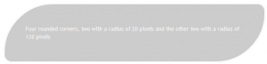
1  2 | border-radius: 120px / 20px;  /*закругление углов по оси х на 120 px, по оси y на 20px*/
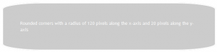
1  2  3 | background: url(image/japanese_tile.jpg);  border-radius: 30px;  /*закругление углов на 30px и с использованием фонового изображения*/
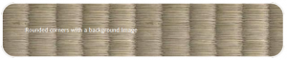

Эффект вдавленного текста.
Эффект вдавленного текста в последнее время стал очень популярен среди вебмастеров. Учитывая, что большинство браузеров включили поддержку text-shadow, теперь этот эффект легко сделать с помощью CSS3 не применяя Photoshop.
Начнем с простого – нужно заготовить фон для нашего примера. Сделаем в Photoshop картинку размером 100х100 пикселей и зальем ее темно-серым цветом. Добавим немного текстурности, используя фильтр шума.
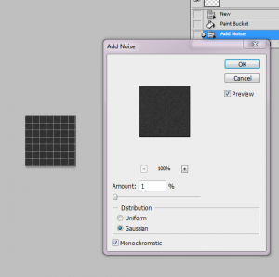
Далее создадим стандартный HTML документ с несколькими строками текста.
1  2  3  4  5  6  7  8 | < !DOCTYPE html PUBLIC "-//W3C//DTD XHTML 1.0 Strict//EN" "http://www.w3.org/TR/xhtml1/DTD/xhtml1-strict.dtd">  <html xmlns="http://www.w3.org/1999/xhtml">  <head>  <meta http-equiv="Content-Type" content="text/html; charset=UTF-8" />  <title>Эффект вдавленного текста</title>  <h1>RusDigi.org</h1>  <h2>Эффект вдавленного текста</h2>  </head></html>
С помощью css зададим стандартные свойства для текста:
1  2  3  4  5  6  7  8 | body {  background: #474747 url(bg_noise.png);  }  h2 {  font: 70px Tahoma, Helvetica, Arial, Sans-Serif;  text-align: center;  }
Теперь у нас все готово для применения свойства text-shadow. Нам нужно задать 4 параметра: размер тени по оси х, расзмер тени по оси у, размытость тени и цвет тени.
1  2 | color: #222;  text-shadow: 0px 2px 3px #555;
Чтобы добиться эффекта вдавленности текста, мы должны использовать тень, которая по цвету светлее, чем сам текст. В данном случае мы используем цвет #555555, который светлее, чем цвет текста #222222. Размер тени по оси у в 2 пикселя и очень тонкая размытость дает нам нужный эффект.
Примеры реализации вы можете посмотреть тут – несколько самых ярких применений эффекта вдавленного текста.
—>В начало

6 эффектов с использованием text-shadow
Со времени появления text-shadow многие веб-разработчики экспериментировали с данным свойством. Целью экспериментов было заменить часто используемые эффекты, созданные с помощью Photoshop, на эффекты, созданные с использованием CSS3 и свойства text-shadow.
Мы рассмотрим несколько таких эффектов: винтаж/ретро, неон, вдавленный, анаглифика, огонь и «настольная игра». Вот как они выглядят:
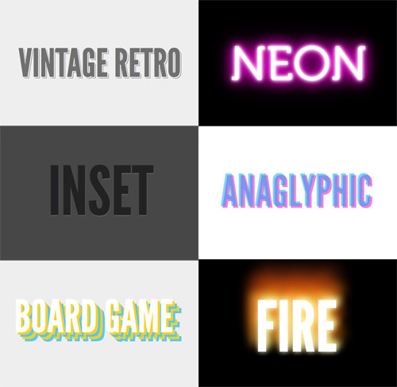
Начнем мы с эффекта винтажного текста. Задается он вот так:
1 | text-shadow: 5px 5px 0px #eee, 7px 7px 0px #707070;
А выглядит вот так:

Давайте разберемся как сделать эффект винтажного текста?
Эффект винтажного текста состоит из двух теней. Первая имеет такой же цвет как и фон. Делается это для того, чтобы вторая тень, более темная, отдавала вправо вниз. Важным является то, что первая тень того же цвета, что и фон страницы, а вторая тень того же цвета, что и сам текст.
Следующий на очереди эффект неонового свечения. Задается он следующим образом:
1 | text-shadow: 0 0 10px #fff, 0 0 20px #fff, 0 0 30px #fff, 0 0 40px #ff00de, 0 0 70px #ff00de, 0 0 80px #ff00de, 0 0 100px #ff00de, 0 0 150px #ff00de;
Выглядит он так:
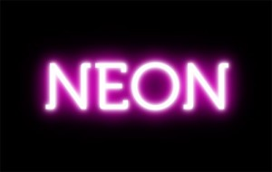
Разбераемся как сделать эффект неонового свечения.
Эффект неонового свечения состоит из 8 теней. Основной текст залит белым цветом. Каждая из 8 теней создает все большую размытость, при этом становясь темнее. Окончательный эффект мы получаем имея внутреннее свечение белым и внешнее свечение розовым.
Далее рассмотрим эффект вдавленности. Останавливаться на нем подробно не будем – он разобран в первой части этого поста. Задается он так:
1 | text-shadow: 0px 2px 3px #666;
Выглядит так:

Следующий – эффект аналигфики (anaglyphic). Слово непонятное для русского языка;) Но в общем по картинке смысл ясен. Задается так:
1 | text-shadow: 8px 8px 0 rgba(255,0,180,0.5);
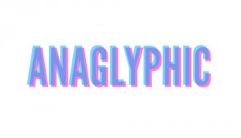
Посмотрим как сделать эффект аналигфики.
Эффект примечателен ем, что напоминает старые 3D изображения. Создается он с помощью объединения применения text-shadow и RGBA. Использование RGBA позволяет задать прозрачность основному тексту и мы можем видеть сквозь него тень.
Следующий на очереди эффект огня.
Задается следующим образом:
1 | text-shadow: 0 0 20px #fefcc9, 10px -10px 30px #feec85, -20px -20px 40px #ffae34, 20px -40px 50px #ec760c, -20px -60px 60px #cd4606, 0 -80px 70px #973716, 10px -90px 80px #451b0e;
Выглядит вот так:

Эффект огня получен с помощью перемешивания нескольких теней. Каждая из теней отображается в разных направлениях, использует различные настройки размытости и использует теплые тона для создания эффекта горения текста. Эти тона идут от ярких белых к оттенкам желтого, оранжевого и в итоге янтарным тонам.
Эффект «настольная игра».
Называется он так потому что напоминает нам оформление многих настольных игр Задается следующим образом:
text-shadow: 10px 10px 0 #ffd217, 20px 20px 0 #5ac7ff, 30px 30px 0 #ffd217, 40px 40px 0 #5ac7ff;
И выглядит вот так:

Эффект «настольной игры» состоит из нескольких теней, каждая их которых заметно отстоит от основного текста и в данном эффекте не используется размытость, что дает возможность сохранить текст резким и создать ощущение репродукции текста.
—>В начало

Эффект тиснения
Текст с эффектом тиснения применяется на данный момент очень широко. В 2009 году этот эффект был признан трендом года среди веб-дизайнеров. Ярким примером применения эффекта тиснения являются приложения на устройствах Apple. Вот к примеру как выглядит текста на iPhone:
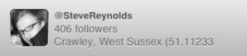
С помощью CSS3 есть возможность эмулировать такой эффект как тиснение текста. Для этого опять же будет использоваться свойство text-shadow. И самое главное – мы избежим использования Photoshop для придания тексту нужного эффекта.
Рассмотрим два варианта:
1. Светлый текст на темном фоне. Нам нужно использовать text-shadow со смещением по оси y на «-1″, при этом используя более темный цвет. В данном примере использован темно синий.
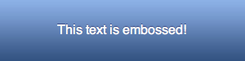
1 | text-shadow: 0px -1px 0px #374683;
2. Темный текст на светлом фоне. Здесь мы будем использовать text-shadow с положительным смещением по оси х и цветом более светлым чем текст или максимально близким к белому.

1 | text-shadow: 0px 1px 0px #e5e5ee;
—>В начало

Поворот текста.
С недавнего времени почти все браузеры стали поддерживать вращение HTML-элементов. Работать данный вариант будет даже в IE 5.5. Давайте сначала возьмем простой HTML-код:
<div class="example-date">
<span class="day">31</span>
<span class="month">July</span>
<span class="year">2009</span>
</div>
Порядок отображения даты вы можете выбрать свой. Теперь собственно о CSS3.
Для поворота текста мы будем использовать свойство transform. Для Webkit браузеров и браузера Firefox желательно использовать собственные конструкции:
1  2 | -webkit-transform: rotate(-90deg);  -moz-transform: rotate(-90deg);
Для того чтобы увидеть поворот элемента нам нужно использовать свойствоdisplay:block. Используйте его у того элемента, который вы хотите повернуть. Добавьте display:block в span.
Как будет выглядеть повернутый текст? Ниже вы можете посмотреть как данное свойство отображается в IE, Safari и Firefox’e. Самое большое упущение в том, как рендерится текст в каждом из браузеров. То как это свойство отображается в разных браузерах создает проблему поиска идеального отображения. Возможно в самом ближайшем будущем мы увидим решение этой проблемы разработчиками браузеров.
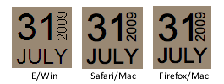
—>В начало

Добавление внешней обводки для текста используя text-stroke
Обводку текста сделать достаточно просто. Давайте для начала зададим цвет текста. В нашем случае пусть будет красный. Далее задаем обводку. Тут 2 параметра: первый – цвет обводки (возмем черный), второй – толщина линии (1px). Для этого примера создадим класс stroke:
1  2  3  4 | .stroke {  color: #c00; /* цвет текста */  text-stroke: 1px #000; /* толщина и цвет обводки */  }
Выглядеть эффект будет следующим образом:
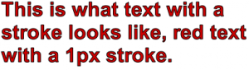
Рассмотрим еще один вариант применения данного свойства. Сделаем основной текст прозрачным, а обводку черного цвета. Чтобы сделать текст прозрачным, воспользуемся еще одним свойством CSS3 text-fill-color.
1  2  3  4 | .stroke-transparent {  text-stroke: 1px #000;  text-fill-color: transparent;  }
Выглядеть это будет так:
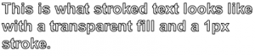
—>В начало

Эффект выезда пункта меню при наведении без применения JavaScript
Один из интересных эффектов, который появился в CSS3 это возможность сделать выезжающие пункты меню без применения JavaScript. Раньше такой эффект реализовывался с помощью MooTools, jQuery или DojoToolkit. Теперь же мы можем отказаться от JavaScript в пользу CSS3.
Сначала зададим «натуральное» состояние пункта меню:
1  2  3  4  5 | #animateList li a {  cursor: pointer;  -webkit-transition: padding-left 250ms ease-out;  -moz-transition: padding-left 250ms ease-out;  }
Анимация, которую мы задаем выше довольно обычная и гладкая с использованием смещения (padding). Теперь после того как мы задали обычное состояние пункта меню, давайте зададим состояние, когда наведен курсор мыши (hover):
1  2  3 | #animateList li a:hover {  padding-left: 20px;  }
Теперь когда мы подводим курсор мыши к нашим ссылкам, мы получаем гладкий сдвиг вправо, который происходит в течении 250 милисекунд. Вот и собственно все. И мы не использовали JavaScript!
Пример можно посмотреть тут.
—>В начало

Стилизация выделения текста в CSS3
Сейчас речь пойдет о том, как изменить цвет выделения текста. Windows выделяет текст синим цветом, Mac светло-голубым. CSS3 позволяет нам выбрать любой цвет для выделения текста.
Давайте посмотрим как это работает:
1  2  3  4 | /* webkit, opera, IE9 */  ::selection { background:lightblue; }  /* mozilla firefox */  ::-moz-selection { background:lightblue; }
Также можно использовать свойство selection для определенных областей. Вот пример:
1  2  3  4  5  6  7  8  9 | /* webkit, opera, IE9 */  div.highlightBlue::selection { background:lightblue; }  /* mozilla firefox */  div.highlightBlue::-moz-selection { background:lightblue; }  /* webkit, opera, IE9 */  div.highlightPink::selection { background:pink; }  /* mozilla firefox */  div.highlightPink::-moz-selection { background:pink; }

Красивая типографика для сайта с помощью CSS3.
Существует мнение, что красивые и удобные сайты создаются с использованием красивой и удобной типографии. Есть даже статьи где утверждается что веб состоит на 95% из типографии. Не факт, что этого мнения стоит придерживаться, но оно существует. И это делает типографику очень важным элементом при создании сайта.
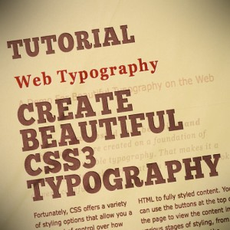
CSS3 на данный момент предлагает множество способов стилизации контента, что позволяет вам, как вебмастеру, полностью контролировать то, как видят ваш контент посетители и пользователи.
Сегодняшний туториал будет как раз на тему как создать красивую типографию для сайта используя самые простые приемы CSS3 (многие из которых доступны и в CSS2).

Подготовка макета.
До того как мы начнем работать со стилями, нам необходимо задать некий макет и наполнить его контентом. Все что требуется на данном этапе – это создать чистый HTML документ. Не будем тратить на него много времени и воспользуемся данным примером
1  2  3  4  5  6  7  8  9  10 | <h1>  Web Typography  <span>A Demo For Beautiful Typography on the Web</span>  </h1>  <div class="meta">An <span>Article</span> by <span>Matt Ward</span></div>  <div class="body">  <p>It has been suggested that beautiful and usable websites are created on a foundation of beautiful and usable typography. That makes it a pretty important element that you will want to look at very carefully.</p>  <p>Fortunately, CSS offers a variety of styling options that allow you a great deal of control over how your present your content to your viewers and users. This demo - which is entirely driven by CSS - is built to demonstrate the step by step development of attractive typography, moving from basic HTML to fully styled content. You can use the buttons at the top of the page to view the content in various stages of styling, from completely unstyled to the completed design. Please feel free to have a bit of fun by working through the various stages.</p>  <date>Created: May 13, 2010</date>  </div>
Тут мы имеем заголовок, часть которого взята в тег span. Далее следует мета информация об авторе, несколько абзацев текста и дата его создания. Если мы посмотрим на этот текст без стилизации то увидим примерное такое:
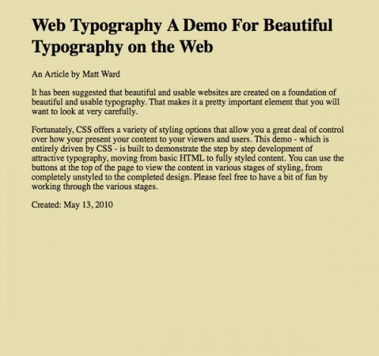
За исключением цветного фона – это то, что браузер выдаст при обработке текста без заданных стилей. Он выглядит не сильно отвратительно, но приложив немного усилий мы сможем сделать его гораздо приятнее и красивее.

Шаг 1. Заголовок.
Первое что мы сделаем – это поработаем над нашим заголовком. Изменим цвет, поиграем с шрифтом, размером шрифта и добавим тень. Код будет выглядеть так:
1  2  3  4  5  6  7 | h1{  font-size: 2.5em;  font-family: Georgia;  letter-spacing: 0.1em;  color: rgb(142,11,0);  text-shadow: 1px 1px 1px rgba(255,255,255,0.6);  }
В итоге мы получим вот такой жирный заголовок:
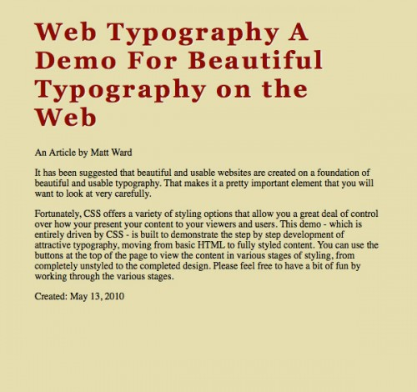
Давайте разберемся что мы прописали в стиле заголовка. Сначала мы увеличили размер шрифта до 2.5em и добавили приятный красный цвет, используя rgb значение. Далее мы сменил шрифт на Georgia, который является веб-безопасным шрифтом и выглядит вполне приятно. Так как шрифт Georgia кажется мне немного жестким, я совсем немного увеличил расстояние между символами, используя свойство letter-spacing. Далее мы добавили эффект вдавленного текста используя узкую тень белого цвета, которая больше похожа на подсветку. Использовали мы свойство text-shadow.

Шаг 2. Подзаголовок.
Заголовок сейчас выглядит намного лучше. Но мы так же хотим отделить подзаголовок от основного заголовка. Подзаголовок мы выделили в тег span, который позволит нам использовать другой стиль для подзаголовка:
1  2  3  4  5  6  7  8  9 | h1 span{  display: block;  margin-top: 0.5em;  font-family: Verdana;  font-size: 0.6em;  font-weight: normal;  letter-spacing: 0em;  text-shadow: none;  }
Мы создали с помощью этого кода логическое разбиение заголовка и подзаголовка применив в описании стиля отображение block. Так же мы визуально отделили заголовки использую меньший размер шрифта, убрав жирность шрифта и сменив сам шрифт с Georgia на sans serif Verdana. Обратите внимание, что мы не тронули свойство color, так как свойства CSS для заголовка наследуются свойствами подзаголовка.
Итог выглядит довольно приятно, так как мы старались сохранить похожесть стилей заголовка и подзаголовка, но при этом и визуально разграничить их.
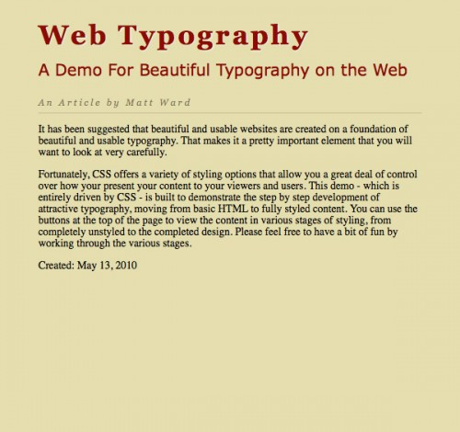
Мы так же избавились от эффекта тени (text-shadow) и не использовали преобразование текста с помощью эффекта letter-spacing.

Шаг 3. Блок Мета.
Следующими пунктами создания нашей типографики будет работа над блоком meta. Для этого блока я хочу создать стиль максимально не похожий на стиль заголовка дабы визуально разделить эти блоки. Вот код, который я использовал для блока meta
1  2  3  4  5  6  7  8  9 | .meta{  font-family: Georgia;  color: rgba(69,54,37,0.6);  font-size: 0.85em;  font-style: italic;  letter-spacing: 0.25em;  border-bottom: 1px solid rgba(69,54,37,0.2);  padding-bottom: 0.5em;  }
Я опять использовал шрифт Georgia, но при этом сделал его наклонным, увеличил расстояние между символами (letter-spacing) и применил RGBA метод для задания цвета. RGBA схема позволяет кроме цвета задать и четвертый параметр – прозрачность – для этого мы используем значение между 0.0 и 1.0. Это свойство так до конца и не поддерживается в старых версиях IE, но позволяет с легкостью получить нужные оттенки цветов.
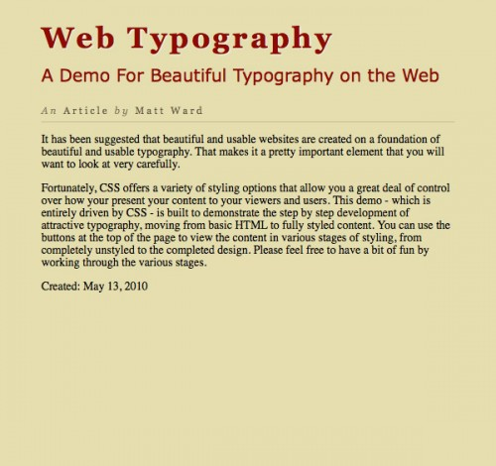

Шаг 4. Доработка блока Мета.
Далее мы добавим маленький эффект к блоку мета. Вы могли заметить, что я выделил слово «статья» и имя автора в теги span. Сделал я это для того, чтобы применить к ним немного другой набор свойств:
1  2  3  4  5 | .meta span{  text-transform: capitalize;  font-style: normal;  color: rgba(69,54,37,0.8);  }
Я сделал все буквы текста заглавными. Хотя вариант со всеми прописными буквами тоже смотрелся бы неплохо. Я так же отказался от наклонного текста и увеличил прозрачность для того чтобы усилить визуальную разницу этих слов с остальным текстом.

Шаг 5. Двух колоночный текст.
Исторически создание колонок с помощью CSS сводилось к магическим действиям сfloat и использованием нескольких контейнеров для текста. Это конечно было лучше использования таблиц, но не было идеальным решением. А вот с появлением новых элементов типографики в CSS3 создание колонок стало гораздо проще. Мы будем использовать часть новых свойств для создания двух колоночного текста далее:
1  2  3  4  5  6  7  8  9  10  11 | .body p{  font-family: Verdana;  -moz-column-count: 2;  -moz-column-gap: 1em;  -webkit-column-count: 2;  -webkit-column-gap: 1em;  column-count: 2;  column-gap: 1em;  line-height: 1.5em;  color: rgb(69,54,37);  }
К сожалению мы вынуждены увеличить код и использовать конструкции -moz- и -webkit- для того чтобы быть максимально уверенными что наш код будет обработан в максимальном числе браузеров. Напомню, что такие конструкции мы используем для браузеров Mozilla Firefox и webkit браузеров – Safari и Google Chrome.
С использованием свойства column-count вы можете установить нужное вам количество колонок, а с помощью свойства column-gap задать расстояние между колонками.
Я применил эти свойства к тегу p. Но вы можете применять их к тегам div, тем самым выводя все дочерние элементы в том виде, который вам требуется.
Я применил тот же шрифт Verdana, что и для заголовка, чтобы создать видимость общей стилизации всего контента.
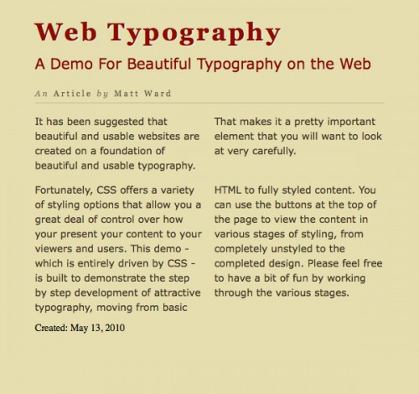

Шаг 6. Используем псевдо-классы и селекторы.
Сейчас я бы хотел немного дополнить стиль для нашего текста. Я хочу использовать селекторы и выделить первый абзац так, чтобы он разительно отличался от остального текста. Для этого мы изменим код вот так:
1  2  3  4  5  6  7  8  9  10  11  12 | .body p:first-child{  font-size: 1.25em;  font-family: Georgia;  font-style: italic;  -moz-column-count: 1;  -webkit-column-count: 1;  column-count: 1;  letter-spacing: 0.1em;  }  .body p:first-child:first-line{  font-weight: bold;  }
Хотелось бы немного пояснить код. Сначала я использую псевдо-класс first-childчтобы определить первый параграф в нашем тексте (body). Этот маленький селектор позволяющий нам выделить начало текста и придать ему выразительности.
Я так же решил сделать акцент на первый параграф, добавив ему жирность. Я так же растянул его на ширину двух колонок и изменил шрифт на наклонный Georgia тем самым еще больше усилив акцент на первом абзаце.
Вы также заметили последние две строчки кода, назначение которых, объединив два псевдо-класса first-child и first-child:first-line, дать нам доступ к первой строке первого абзаца. Ее мы сделали жирной (bold).
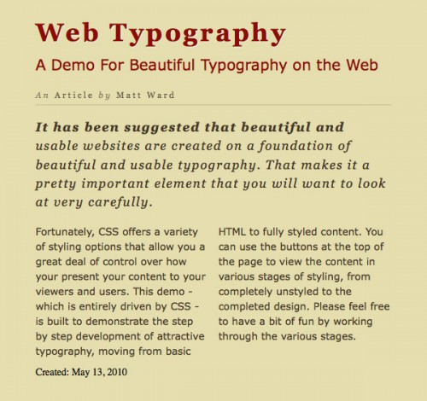

Шаг 7. Работа с блоком Дата.
Мы почти закончили с нашей типографикой. Последним штрихом будет работа над блоком с датой создания поста.
1  2  3  4  5  6  7  8  9  10  11 | date{  font-family: Georgia;  color: rgba(69,54,37,0.6);  font-size: 0.75em;  font-style: italic;  letter-spacing: 0.25em;  border-top: 1px solid rgba(69,54,37,0.2);  display: block;  padding-top: 0.5em;  margin-top: 2em;  }
Свойства для блока даты очень похожи на свойства для блока мета. Единственное отличие в том, что я уменьшил размер шрифта для того чтобы соблюсти визуальное разделение текста и поменял свойство border с bottom на top.
Так как блок с датой у нас изначально изображен в одну линию, я применил свойствоdisplay с параметром block. И в самом конце я применил свойство margin-topчтобы отделить блок с датой от всего остального текста.
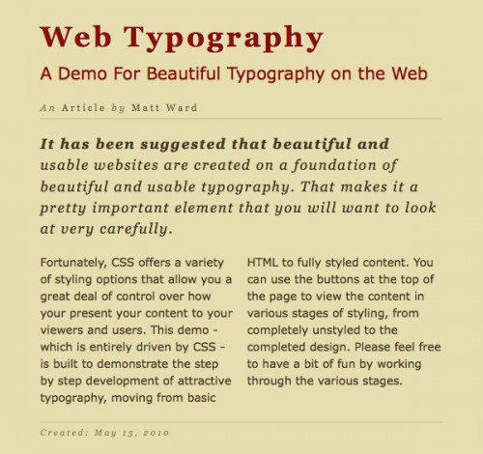

Итоги работы с типографикой.
Подведем итоги: мы создали вполне привлекательную типографику для сайта с использованием чистого HTML и CSS. Мы не использовали ни одного изображения. В завершении этой статьи я бы хотел выделить несколько основных моментов в типографике:
- 1. Несмотря на использование всего двух шрифтов мне удалось создать широкий диапазон стилей, используя свойства CSS и CSS3. Теперь мы можем использовать всего несколько шрифтов, что позволяет сохранить единство дизайна.
- 2. Свойства letter-spacing и line-spacing это те свойства, которыми многие пренебрегают при создании типографики. Однако это именно те свойства CSS, которые позволяют внеся минимальные изменения в код создать при этом уникальный дизайн.
- 3. Искусство типографии это не только варьирование цветов, размеров, шрифтов. Это даже не трекинг с кернингом Все это всего лишь понятия, которые используются в типографике. Один из способов реальной типографики это визуальная иерархия, которая отражает важность каждого отдельно взятого элемента.
- 4. Наконец, основное правило – каждый элемент важен. Хорошая типографика никогда не принимает стандартов. Наоборот – типографика требует тщательного рассмотрения каждого элемента независимо от того, каким незначительным он может казаться. В конечном итоге элемент может наследовать стандартные свойства, но это должно быть осознанным выбором стиля этого элемента.
Конечно, можно сказать еще много слов о типографике. Пока я не стал гуру дизайна, это всего лишь те вещи, которые я узнал из собственного опыта и в процессе моей работы. Надеюсь они будут полезны вам так же как и эта статья.

Создание всплывающих окон с подсказками (ToolTips)
Бывают такие ситуации, когда необходимо дополнить сложные элементы сайта подсказками. Самый простой вариант в таком случае – использовать окна с подсказками, так называемые ToolTips. Они появляются при наведении мышки на нужные элемент и доносят до пользователя необходимую информацию. Существует множество решений на основе совместного использования CSS и JavaScript, к примеру библиотеки jQuery. Мы же посмотрим немного вперед и создадим такие подсказки используя только CSS.
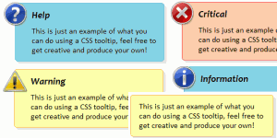
Когда вам нужно объяснить какую-либо аббревиатуру или акроним, дать определение слову или просто сообщить какие-либо детали об объекте на который наведен указатель мыши окна с подсказками являются самым простым и в то же время эффективным средством.
Стоит учесть, что те подсказки, создание которых мы разберем в этой статье, будут работать во всех браузерах. В старых браузерах (IE 8 И ниже), возможно, они будут выглядеть хуже, так как там не будет поддержки некоторых свойств CSS3 (мы будем использовать border-radius и box-shadow).
Сегодня мы разберем 5 разных типов окон с подсказками. Все они будут выглядеть стандартно, но вы так же сможете их сразу применить в своих проектах. Не бойтесь экспериментировать.
Для начала создадим HTML заготовку для наших экспериментов. Код будет выглядеть вот так:
1  2  3  4  5  6  7  8  9  10  11  12  13  14  15  16  17  18  19 | &lt; !DOCTYPE html PUBLIC "-//W3C//DTD XHTML 1.0 Strict//EN" "http://www.w3.org/TR/xhtml1/DTD/xhtml1-strict.dtd"&gt;  ToolTips Example  <h2 style="border: 0; padding: 0;">Всплывающие окна с подсказками - ToolTips</h2>  Здесь представлены различные примеры всплывающие окон с подсказками  <a class="tooltip" href="#">Классическое<span class="classic">Это всего лишь простейшие примеры. Используйте их для создания собственных!</span></a>,  <a class="tooltip" href="#">Критическая ошибка<span class="custom critical"><img src="/images/Critical.png" alt="Error" width="48" height="48" /><em>Критическая ошибка</em>Это всего лишь простейшие примеры. Используйте их для создания собственных!</span></a>,  <a class="tooltip" href="#">Помощь<span class="custom help"><img src="/images/Help.png" alt="Help" width="48" height="48" /><em>Помощь</em>Это всего лишь простейшие примеры. Используйте их для создания собственных!</span></a>,  <a class="tooltip" href="#">Информация<span class="custom info"><img src="/images/Info.png" alt="Information" width="48" height="48" /><em>Информация</em>Это всего лишь простейшие примеры. Используйте их для создания собственных!</span></a> и  <a class="tooltip" href="#">Предупреждение<span class="custom warning"><img src="/images/Warning.png" alt="Warning" width="48" height="48" /><em>Предупреждение</em>Это всего лишь простейшие примеры. Используйте их для создания собственных!</span></a>  реализованными на CSS3. Это всего лишь простейшие примеры. Используйте их для создания собственных!
Как видно из кода, мы имеем заголовок <h1>, абзац с текстом <p>, в котором содержаться анкоры <a> с различными стилями tooltip. После того, как мы добавим описание стилей, тот текст, что заключен в тег <span> будет невидим до того момента, пока мы не наведем на анкор указатель мыши. Каждый тег <span> имеет свой класс, что позволит нам создать различные варианты окон с подсказками.
Далее для наглядности зададим в таблице стилей для анкоров нижнюю границу(dotted) и поменяем курсор мыши на стрелку с вопросом. Мы используем здесь так же свойство outline чтобы ссылка была не похожа на обычную кликабельную ссылку. Если же вам нужно чтобы подсказка выводилась у реальной ссылки, вы можете убрать это свойство. Так же для скрытия подсказки мы использовали отрицательное значениеmargin. Делается для того, чтобы данный вариант работал даже в старых браузерах.
После всего этого нам остается добавить только код в CSS, который будет выводить наши окна с подсказками. Код будет выглядеть следующим образом:
1  2  3  4  5  6  7  8  9  10  11  12  13  14  15  16  17  18  19  20  21  22  23  24  25 | .tooltip:hover span {  font-family: Calibri, Tahoma, Geneva, sans-serif;  position: absolute;  left: 1em;  top: 2em;  z-index: 99;  margin-left: 0;  width: 250px;  }  .tooltip:hover img {  border: 0;  margin: -10px 0 0 -55px;  float: left;  position: absolute;  }  .tooltip:hover em {  font-family: Candara, Tahoma, Geneva, sans-serif;  font-size: 1.2em;  font-weight: bold;  display: block;  padding: 0.2em 0 0.6em 0;  }  .classic { padding: 0.8em 1em; }  .custom { padding: 0.5em 0.8em 0.8em 2em; }  * html a:hover { background: transparent; }
Последняя строка использует HTML хак для IE6 чтобы обеспечить прозрачный фон в этом старом убогом браузере.
И закончим мы с нашими подсказками добавлением границ и фона, чтобы отделить их от остального текста. Для обычных браузеров подойдет такой код:
1  2  3  4  5 | .classic { background: #FFFFAA; border: 1px solid #FFAD33; }  .critical { background: #FFCCAA; border: 1px solid #FF3334; }  .help { background: #9FDAEE; border: 1px solid #2BB0D7; }  .info { background: #9FDAEE; border: 1px solid #2BB0D7; }  .warning { background: #FFFFAA; border: 1px solid #FFAD33; }
А для современных, поддерживающих CSS3 свойства, браузеров мы используем закругление границ и создадим тень от окна:
1  2  3  4  5  6 | border-radius: 5px 5px;  -moz-border-radius: 5px;  -webkit-border-radius: 5px;  box-shadow: 5px 5px 5px rgba(0, 0, 0, 0.1);  -webkit-box-shadow: 5px 5px rgba(0, 0, 0, 0.1);  -moz-box-shadow: 5px 5px rgba(0, 0, 0, 0.1);
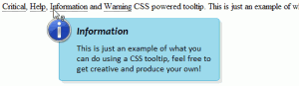
ПОСМОТРЕТЬ ДЕМО
—>В начало

FormBox – выпадающее меню с использованием jQuery и CSS3 со встроенными формами
Далее речь пойдет о достаточно интересном проекте называемом FormBox. При дизайне сайта, многие веб-мастера стремятся его сделать более простым для пользователя. Неважно о чем ваш сайт. Самое главное для нас найти баланс в интерфейсе, что позволить пользователям получить легкий доступ ко всем основным функциям не загружая при этом еще одну страницу.
К таким функциям можно отнести регистрацию, логинизацию и смену пароля. Обычно мы имеем отдельную страницу для логина, отдельную для регистрации и отдельную страницу для восстановления пароля. А проект FormBox призван как раз избавить и нас и пользователя от всех этих лишних страниц.
ПОСМОТРЕТЬ ДЕМО
Итак давайте разберемся, что нам потребуется для создания такого меню. Если вы до этого сталкивались с созданием закладок с помощью jQuery, то разобраться с меню для вас будет гораздо проще. Каждая форма представляет из себя закладку, которая может вызвана при нажатии на пункт меню по его хэштегу (например #tab2). Это позволяет использовать как стандартные ссылки в меню, так и выпадающие формы.
Для начала посмотрим на HTML код необходимый для создания нашего меню. Как вы можете видеть – код начинается со списка ul li ссылок, каждой из которых назначается определенный класс, regular (обычная ссылка) или dropdown(выпадающая закладка). Далее мы описываем нашу FormBox панель, которая будет содержать HTML/Form код. Так как код достаточно большой, я приведу в примере код только первой вкладки.
1  2  3  4  5  6  7  8  9  10  11  12  13  14  15  16  17  18  19  20  21  22  23  24  25  26  27  28  29  30  31  32  33  34  35  36 | <div id="tabs">  <ul id="tabMenu">  <li class="regular"><a href="home.html">Home</a></li>  <li class="dropdown"><a href="#tab1">Login</a></li>  <li class="dropdown"><a href="#tab2">Sign-Up</a></li>  <li class="dropdown"><a href="#tab3">Forgot Password</a></li>  <li class="regular"><a href="home.html">Pricing</a></li>  <li class="regular"><a href="home.html">About</a></li>  <li class="dropdown"><a href="#tab4">Contact</a></li>  <li class="edges">&nbsp;</li>  </ul>  </div>  <div id="tabContainer">  <ul id="tabPanes">  <li id="tab1">  <div class="formcontainer">  <div class="text">  <label for="username">Username</label>  <input id="username" alt="The username you chose when signing-up for the site." name="username" type="text" />  </div>  <div class="text">  <label for="password">Password</label>  <input id="password" alt="The password you chose when signing-up for the site." name="password" type="text" />  </div>  <div class="text">  <input id="rememberme" name="rememberme" type="checkbox" /> Remember Me</div>  </div>  <div id="bluebutton" class="block">  <button>Login</button>  </div>  </li>  </ul>  </div>
Второй шаг – JavaScript. jQuery используется в FormBox’e для создания выпадающего меню, анимации, всплывающих подсказок и смены места расположения. Ниже я приведу код только основных функций, которые используются при реализации FormBox.
По стандарту, FormBox работает как интерфейс основанный на наведении курсора мыши. При наведении курсора мыши на пункт меню, в котором содержится форма, ведет к показу этой формы.При желании можно поменять поведение на клики (функциюtabMenuLinks.hover() заменить на click()).
1  2  3  4  5  6  7  8  9  10  11  12  13  14  15  16  17  18  19  20  21  22  23  24  25  26  27  28  29  30  31  32  33  34  35  36  37  38  39  40  41  42  43  44  45  46  47  48  49  50  51  52  53  54  55  56  57 | $(window).load(function(){  var tabs = $("#tabs");  var tabPanesContainer = $("ul#tabPanes");  var tabPanesAll = tabPanesContainer.find("li").css("position", "absolute");  var tabMenuLinks = $("ul#tabMenu .dropdown");  var regularLinks = $("ul#tabMenu .regular");  var dropDownSpeed = 200;  var dropUpSpeed = 200;  var menuHeight = '240px';  /*Handle menu links - display the form panel on hover*/  tabMenuLinks.hover(function()  {  var thisMenuItem = $(this);  /*get the offset of this item in respect to the page*/  var thisMargin = thisMenuItem.offset().left;  /*get the offset of the navigation bar in respect to the page*/  var tabsOffset = tabs.offset().left;  var thisIndex = thisMenuItem.index();  thisMargin = Math.floor(thisMargin - tabsOffset);  /*correct the offset*/  var thisOffset = thisMargin - 52;  tabPanesContainer.css('margin-left', thisOffset);  /*begin animateing the drop down*/  tabPanesContainer.stop().animate({  height: menuHeight  }, dropDownSpeed);  /*remove the active class from other menu items*/  tabMenuLinks.removeClass('activeTab');  /*add the active class to the current menu item*/  thisMenuItem.addClass('activeTab');  /*detect and switch to the current form panel*/  var thisHash = thisMenuItem.find("a").attr('href');  var tabClicked = tabPanesAll.filter(thisHash);  tabClicked.appendTo(tabPanesContainer).show();  return false;  }, function() {  $(this).stop();  });  /*Close the currently open menu*/  function closeMenu()  {  tabMenuLinks.removeClass('activeTab');  tabPanesContainer.stop().animate({  height: '0px'  }, dropUpSpeed);  }  /*Handle non tab-menu links*/  regularLinks.hover(function()  {  tabPanesContainer.stop().animate({  height: '0px'  });  tabMenuLinks.removeClass('activeTab');  $(this).addClass('activeTab');  }, function() {  $(this).removeClass('activeTab');  });
Ну и последнее, это оформление стилей с помощью CSS. Я использую CSS3 в FormBox, что дает мне возможность сделать меню более приветливым, сделать кнопки без использования изображений. Ниже привожу основной код CSS:
1  2  3  4  5  6  7  8  9  10  11  12  13  14  15  16  17  18  19  20  21  22  23  24  25  26  27  28  29  30  31  32  33  34  35  36  37  38  39  40  41  42  43  44  45  46  47  48 | #tabs {  width:604px;  height:47px;  background-image:url('../images/wooden8.png');  -webkit-box-shadow: 0px 5px 6px rgba(0,0,0,0.8);  -moz-box-shadow: 0px 5px 6px ;  box-shadow: 0px 5px 6px ;  -webkit-border-radius: 5px;  -moz-border-radius: 5px;  border-radius: 5px;  font-family:Arial;  font-size:14px;  margin:0 auto;  }  ul#tabPanes  {  margin-left:52px;  position:relative;  width:227px;  overflow: hidden;  clear:both;  font-family:Arial;  list-style-type: none;  margin-top:-0px;  position:absolute;  }  ul#tabPanes li  {  width: 227px;  }  ul#tabPanes li#tab1,li#tab2,li#tab3,li#tab4  {  height:227px;  margin-top:-30px;  margin-left:-3px;  display:none;  text-shadow: #ffffff 0px 1px 0px;  background-color:#C9AA7C;  -moz-border-radius-bottomright: 5px;  -moz-border-radius-bottomleft: 5px;  -webkit-border-bottom-rightright-radius:5px;  -webkit-border-bottom-left-radius:5px;  background-image:url('../images/wood3.jpg');  background-repeat:no-repeat;  -webkit-box-shadow: 0px 3px 4px rgba(0,0,0,0.6);  -moz-box-shadow: 0px 3px 4px ;  box-shadow: 0px 3px 4px ;  }
Всплывающие подсказки реализованы в данном случае на JavaScript. Привожу код:
1  2  3  4  5  6  7  8  9  10  11  12  13  14  15  16  17 | $('input').hover(function()  {  var thisItem = $(this);  var msgTip = thisItem.attr('alt');  if(msgTip.length)  {  $('body').append('\'+ msgTip +'\');  var pos = thisItem.offset();  var width = thisItem.width();  $("#menuTooltip").css( { "left": (pos.left  + 115) + "px", "top":pos.top - 90 + "px" } );  $("#menuTooltip").fadeIn('slow');  }  }, function()  {  $('div#menuTooltip').remove();  });

drop-shadow
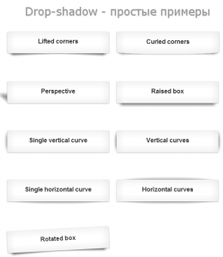
ПОСМОТРЕТЬ ДЕМО
Давайте разберемся в технике применения свойства drop-shadow. Применим эффект к одному элементу и создадим два псевдо класса, которые разместим сразу за основным элементом:
1  2  3  4  5  6  7  8  9  10  11 | .drop-shadow {  position:relative;  width:90%;  }  .drop-shadow:before,  .drop-shadow:after {  content:"";  position:absolute;  z-index:-1;  }
Далее нужно позиционировать псевдо элементы и задать их размеры:
1  2  3  4  5  6  7  8  9  10 | .drop-shadow:before,  .drop-shadow:after {  content:"";  position:absolute;  z-index:-1;  bottom:15px;  left:10px;  width:50%;  height:20%;  }
Следующим шагом будет применение свойств CSS3 box-shadow и transform. Получить на выходе определенную тень можно изменяя эти значения:
1  2  3  4  5  6  7  8  9  10  11  12  13  14  15  16  17 | .drop-shadow:before,  .drop-shadow:after {  content:"";  position:absolute;  z-index:-1;  bottom:15px;  left:10px;  width:50%;  height:20%;  -webkit-box-shadow:0 15px 10px rgba(0, 0, 0, 0.7);  -moz-box-shadow:0 15px 10px rgba(0, 0, 0, 0.7);  box-shadow:0 15px 10px rgba(0, 0, 0, 0.7);  -webkit-transform:rotate(-3deg);  -moz-transform:rotate(-3deg);  -o-transform:rotate(-3deg);  transform:rotate(-3deg);  }
Один из псевдо элементов нуждается в перерасположении на противоположной стороне и должен быть повернут в обратную сторону. Это несложно сделать всего лишь изменив значения нужных свойств:
1  2  3  4  5  6  7  8 | .drop-shadow:after{  right:10px;  left:auto;  -webkit-transform:rotate(3deg);  -moz-transform:rotate(3deg);  -o-transform:rotate(3deg);  transform:rotate(3deg);  }
В итоге мы получим код, который приведен ниже. Единственное, что мы еще добавим – этоmax-width. Делается это для того, чтобы тень не сильно вылазила за границы у широких элементов.
1  2  3  4  5  6  7  8  9  10  11  12  13  14  15  16  17  18  19  20  21  22  23  24  25  26  27  28  29  30  31  32 | .drop-shadow {  position:relative;  width:90%;  }  .drop-shadow:before,  .drop-shadow:after {  content:"";  position:absolute;  z-index:-1;  bottom:15px;  left:10px;  width:50%;  height:20%;  max-width:300px;  -webkit-box-shadow:0 15px 10px rgba(0, 0, 0, 0.7);  -moz-box-shadow:0 15px 10px rgba(0, 0, 0, 0.7);  box-shadow:0 15px 10px rgba(0, 0, 0, 0.7);  -webkit-transform:rotate(-3deg);  -moz-transform:rotate(-3deg);  -o-transform:rotate(-3deg);  transform:rotate(-3deg);  }  .drop-shadow:after{  right:10px;  left:auto;  -webkit-transform:rotate(3deg);  -moz-transform:rotate(3deg);  -o-transform:rotate(3deg);  transform:rotate(3deg);  }

Цель
Наша цель создать кнопки, которые будут в одно и тоже время и кроссбраузерными, и будут нормально функционировать в браузерах без поддержки CSS3. Так же наши кнопки будут масштабируемыми, что означает возможность использования разных размеров и цветов.

Стили кнопки
Это стандартный стиль для всех кнопок нашего сайта. Мы можем кастомизировать кнопки путем добавления цепочек CSS классов, таким образом меняя цвет и размер кнопок. Так же мы будем использовать изображением под названием overlay.png, которое нужно нам для нормального отображения градиентной заливки для браузера IE6.
Мы так же будем использовать RGBA модель задания цвета. Это та же самая модель RGB только с добавлением прозрачного стиля, который позволяет задать прозрачность цвета. Это даст нам возможность создать ощущение выпуклости кнопки за счет теней.
1  2  3  4  5  6  7  8  9  10  11  12  13  14  15 | .button, .button:visited {  background: #222 url(overlay.png) repeat-x;  display: inline-block;  padding: 5px 10px 6px;  color: #fff;  text-decoration: none;  -moz-border-radius: 6px;  -webkit-border-radius: 6px;  -moz-box-shadow: 0 1px 3px rgba(0,0,0,0.6);  -webkit-box-shadow: 0 1px 3px rgba(0,0,0,0.6);  text-shadow: 0 -1px 1px rgba(0,0,0,0.25);  border-bottom: 1px solid rgba(0,0,0,0.25);  position: relative;  cursor: pointer  }

Размер кнопки
Теперь мы можем создать дополнительные классы, чтобы задать размеры кнопкам. Создадим несколько разных размеров: .small .medium .large и .super. Как вы увидите из кода мы меняем всего два параметра – размер шрифта и отступ от края (padding).
1  2  3  4  5  6  7  8  9  10  11  12  13  14  15  16  17  18  19  20  21 | .small.button, .small.button:visited  { font-size: 11px}  .button, .button:visited, .medium.button, .medium.button:visited  {  font-size: 13px;  font-weight: bold;  line-height: 1;  text-shadow: 0 -1px 1px rgba(0,0,0,0.25);  }  .large.button, .large.button:visited  {  font-size: 14px;  padding: 8px 14px 9px;  }  .super.button, .super.button:visited  {  font-size: 34px;  padding: 8px 14px 9px;  }

Цвет кнопки
Заключительным действием будет задание CSS классов для тех цветов, которые мы будем использовать для наших кнопок. Ниже я приведу часть готовых цветовых схем, но вы можете с легкостью добавить любые цвета, которые вам больше по душе.
1  2  3  4  5  6  7  8  9  10  11  12 | .pink.button, .magenta.button:visited { background-color: #e22092; }  .pink.button:hover { background-color: #c81e82; }  .green.button, .green.button:visited { background-color: #91bd09; }  .green.button:hover { background-color: #749a02; }  .red.button, .red.button:visited { background-color: #e62727; }  .red.button:hover { background-color: #cf2525; }  .orange.button, .orange.button:visited { background-color: #ff5c00; }  .orange.button:hover { background-color: #d45500; }  .blue.button, .blue.button:visited { background-color: #2981e4; }  .blue.button:hover { background-color: #2575cf; }  .yellow.button, .yellow.button:visited { background-color: #ffb515; }  .yellow.button:hover { background-color: #fc9200; }

